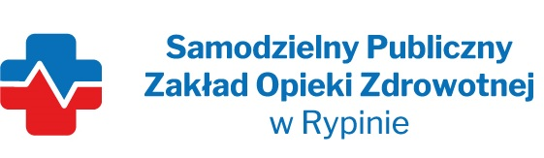

REGON: 910858394 NIP: 8921296985
Nasz znak: SP ZOZ/ZP/TP - 12/2/2022
Nasza data: 29.09.2022 r.
Numer ogłoszenia : 00361495/01 z dnia 23.09.2022 r.
Termin składania ofert: 03.10.2022 r. godzina 10.00

Wykonawcy - Dostawcy
postępowania przetargowego
ZP/PN- 12/2022

Samodzielny Publiczny Zakład Opieki Zdrowotnej w Rypinie uprzejmie informuje, że w dniu 29.09.2022 r. wpłynęło zapytanie dotyczące postępowania przetargowego, oznaczonego numerem ZP/TP12/2022 pn. „Dostaw opatrunków z podziałem na 9 pakietów”
Pytanie do SWZ
Prosimy Zamawiającego o doprecyzowanie czy próbki wymagane przez Zamawiającego mają być dostarczone wraz z ofertą czy na żądanie Zamawiającego?
ODPOWIEDŹ: Zgodnie z zapisem w rozdziale IX pkt 7 lit. „d” tj.
„ Zamawiający zastrzega sobie możliwość wezwania Wykonawcy do złożenia próbek zaoferowanego asortymentu - na każde wezwanie zamawiającego, próbek - gotowych do użycia „

Pytania do SWZ
Prosimy Zamawiającego o wyjaśnienie czy nie zaszła omyłka pisarska w wymaganym oznaczeniu próbek: ZP/PN - 5/2021.
ODPOWIEDŹ: Wyjaśniamy, że niniejsze postepowanie, oznaczone jest numerem; ZP/TP – 12/2022

